674 Inicio Bucarest - Fin Bucarest o Sofía

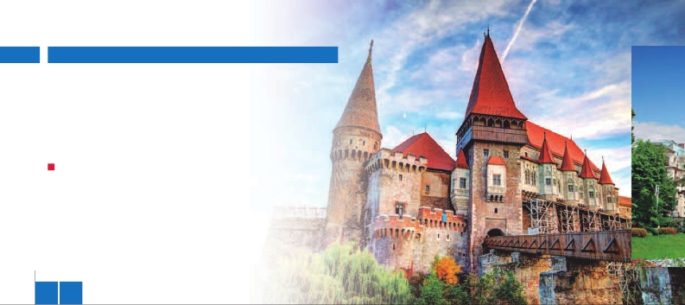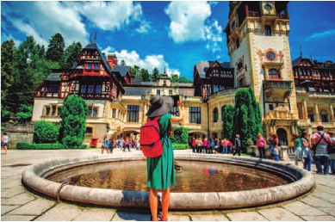

LO MEJOR DE RUMANÍA,

TRANSILVANIA Y BULGARIA

**2** noches en Bucarest,**1** Piatra Neamt,**1** Bucovina,**1** Targu Mures,**1** Sibiu y**1** Sinaia (8-11 días)

En Bulgaria:**1** noche en Veliko Turnovo y**2** Sofía (11 días)

DOS OPCIONES

**1.** Media pensión (5 cenas y 3 almuerzos) más:

Panorámica de Bucarest, Sibiu y Brasov, visita de los Monasterios de Bucovina,

Targu Mures y visita de los Cartillos de Bran y de Peles. (8 y 11 días)

Panorámicas de Veliko Turnovo, Kazanlak y Sofía (11 días)

Tumba Tracia y el Monasterio de Rila (11 días).

**2.** Pensión completa (7 cenas y 6 almuerzos) más:

Todas las visitas incluidas en la opción 1

8 11 días ...  desde 905 $ USA

SERVICIOS INCLUIDOS EN CADA OPCIÓN

**Día** **2:** Pensión C. **1:** M. Pensión

**1** Cena Cena

**Bucarest** Alojamiento Alojamiento

**2** Desayuno buffet Desayuno buffet

Bacau Visita de Bucarest Visita de Bucarest

**Piatra Neamt** Almuerzo –

Cena Cena

**3** Desayuno buffet Desayuno buffet

**Bucovina** Almuerzo Almuerzo

Visita a los Monasterios Visita a los Monasterios

Cena Cena

**4** Desayuno buffet Desayuno buffet

Monasterios Visita a los Monasterios Visita a los Monasterios

de Bucovina Almuerzo –

**Targu Mures** Visita a Targu Mures Visita a Targu Mures

Cena Cena

**5** Desayuno buffet Desayuno buffet

Sighisoara Visita a Sighisoara Visita a Sighisoara

**Sibiu** Almuerzo Almuerzo

Visita a Sibiu Visita a Sibiu

Cena –

**6** Desayuno buffet Desayuno buffet

Bran Castillo de Drácula Castillo de Drácula

Brasov Almuerzo Almuerzo

**Sinaia** Visita de Brasov Visita de Brasov

Cena –

**7** Desayuno buffet Desayuno buffet

**Bucarest** Visita al Castillo de Peles Visita al Castillo de Peles

Almuerzo –

Cena típica Cena típica

**8** Desayuno buffet Desayuno buffet

**Bucarest**

**8** Desayuno buffet Desayuno buffet

Ruse Almuerzo –

**Veliko Turnovo**  Cena Cena

**9** Desayuno buffet Desayuno buffet

Kazanlak Visita a la Tumba Tracia Visita a la Tumba Tracia

**Sofía** Almuerzo –

Cena Cena

**10** Desayuno buffet Desayuno buffet

Monasterio Visita de Sofía Visita de Sofía

de Rila Visita al Monasterio de Rila  Visita al Monasterio de Rila

**Sofía** Almuerzo –

Cena Cena

**11** Desayuno buffet Desayuno buffet

**Sofía**

**DÍA 1.** (Lunes)**BUCAREST**

Llegada a Bucarest y traslado al hotel. Cena

(opción 1 y 2) y alojamiento.

**DÍA 2.** (Martes)**BUCAREST-BACAU-**

**PIATRA NEAMT**

Desayuno buffet. Por la mañana visita pa-

norámica incluida de la ciudad, incluyendo

la zona antigua, cuyos ediﬁcios de exuberante

arquitectura del siglo XIX y el ambiente cos-

mopolita de aquella época dieron a la ciudad

el sobrenombre de “el pequeño París”. Así

mismo, visitaremos, incluida, el Museo de la

Aldea. Salida hacia Bacau. Parada en ruta en

Maraseti, donde está el monumento conmemo-

rativo en memoria de las batallas de la Primera

Guerra Mundial, etc. Por la tarde salida hacia

Piatra Neamt antigua capital de Moldavia. Al-

muerzo (2) en ruta incluido. Por la tarde salida

hacia Piatra Neamt. Cena (1 y 2) y alojamiento.

**DÍA 3.** (Miércoles)**PIATRA NEAMT-**

**MONASTERIOS DE BUCOVINA:**

**Sucevita y Moldovita-GURA HUMOROLOI**

Desayuno buffet. Salida hacía Targu Neamt,

visita en ruta incluida de los monasterios de

Bucovina: Sucevita y moldovita (Patrimonio

UNESCO). Estos monasterios son la principal

atracción de Bucovina gracias a sus frescos en

colores vivos de las murallas de las iglesias. El

complejo del monasterio de Sucevita, situado

en un magníﬁco valle, está fortiﬁcado como una

ciudadela, con torres de guardia en los cuatro

ángulos. Miles de pinturas adornan las paredes

de la iglesia. Entre todos los monasterios, Su-

cevita tiene el mayor número de pinturas. Al-

118 PANAVISIÓN

muerzo (1 y 2) en ruta incluido y por la tarde

salida hacia Gura Humoroloi. Cena (1 y 2) y

alojamiento.

**DÍA 4.** (Jueves)**GURA HUMOROLOI-**

**MONASTERIOS DE BUCOVINA**

**(Voronet y Humor)-TARGU MURES**

Desayuno buffet. Por la mañana visitaremos,

incluida, los demás monasterios de Buco-

vina (también Patrimonio de la Unesco). Al-

muerzo (2) en ruta. Continuación hacia Targu

Mures. Cena (1 y 2) y alojamientol.

**DÍA 5.** (Viernes)**TARGU MURES-**

**SIGHISOARA-SIBIU**

Desayuno buffet. Salida y visita incluida a

Sighisoara (Patrimonio de la UNESCO). Al-

muerzo (1 y 2) en restaurante local. Por la tarde

salida hacia Sibiu donde realizaremos la visita

panorámica incluida. Cena (2) y alojamiento.

**DÍA 6.** (Sábado)**SIBIU-BRAN**

(Castillo de Drácula)**-BRASOV-SINAIA**

Desayuno buffet. Salida para Bran donde se

realizará la visita incluida al Castillo de Bran,

fortaleza del siglo XIV, conocida en el mundo

como “Castillo de Dracula”, continuación hacia

Brasov, tiempo libre. Almuerzo (1 y 2) en res-

taurante local, visita panoramica con la Plaza

Mayor de Brasov y el casco antiguo de Schei,

ciudad pintoresca y tradicional, que recuerda

con orgullo haber sido la capital de Transilvania,

continuacion hacia Sinaia, una de las principa-

les estaciones montanosas veraniegas e inver-

nales de Rumania, conocida como “La Perla de

los Carpatos”. Cena (2) y alojamiento.

Sighisoara

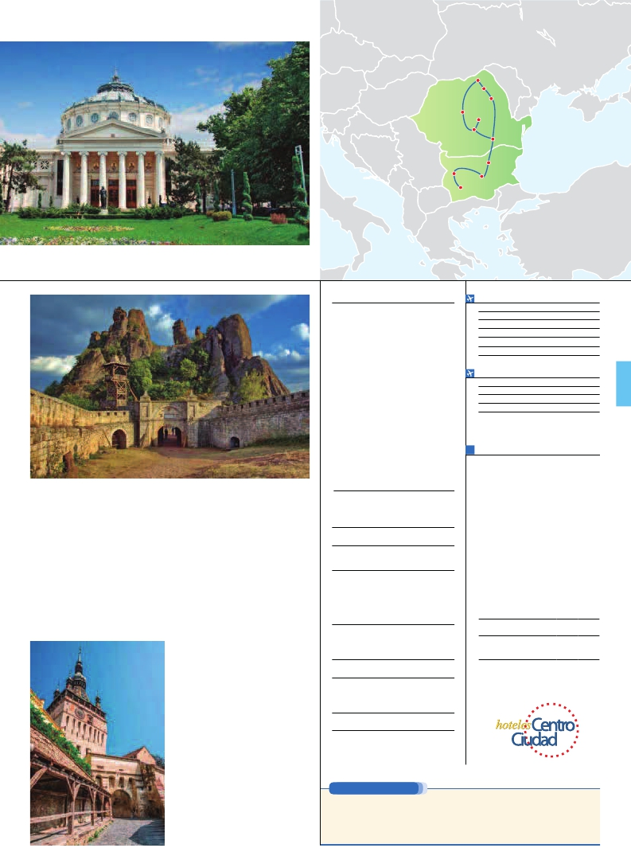

Sinaia

Soﬁa

Suceava

Bucovina

P. Neamt

Brasov

Bucarest

Veliko Tarnovo

Kazanlav

Rila

**DÍA 7. (Domingo) SINAIA-**

Ciudad                 Doble   Indiv.

**Castillo de Peles-BUCAREST**

Desayuno buffet. Por la manaña visita in-

cluida del Castillo de Peles, ex-residencia de

verano de la familia real de Rumania, construido

en el siglo XIX por el primer Rey de Rumania

Carol I. A continuación salida hacia Bucarest.

Almuerzo (2) incluido. Tarde libre. Cena (1 y

2) típica incluida (opc. MP y TI) y alojamiento.

**DÍA 8.** (Lunes)**BUCAREST**

Desayuno buffet. A la hora indicada traslado

al aeropuerto de Bucarest. Fin del viaje y de

nuestros servicios.

**DÍA 8.** (Lunes)**BUCAREST-RUSE-**

**VELIKO TURNOVO**

Desayuno buffet y salida hacia Giurgiu - fron-

tera rumana con Bulgaria, cambio de autocar

rumano con autocar y guía búlgaros, salida

hacia Veliko Turnovo capital medieval de Bulga-

ria situada a las orillas del rio Yantra. Almuerzo

(2). Tiempo libre. Cena (1 y 2) y alojamiento.

**DÍA 9.** (Martes)**VELIKO TURNOVO-**

**KAZANLUK-SOFÍA**

Desayuno buffet, por la mañana visita de la

fortaleza medieval de Tsarevets incluida y

del mercado medieval “Samovodska Chars-

hia” (paseo a pie), seguiremos hacia Kazanluk

en el Valle de las Rosas. Continuamos con

visita incluida de la réplica de la Tumba Tra-

cia (patrimonio UNESCO, entrada y visita del

Museo Regional), que muestra la cultura de

este antiguo pueblo, almuerzo (2) en restau-

rante local y salida hacia Sofía, cena (1 y 2)

y alojamiento.

(Miércoles)**SOFIA-MONASTERIO**

**RILA- SOFIA**

Desayuno buffet. Por la manaña visita incluida

**INCLUIDO EN EL TOUR**

Traslados: aeropuerto-hotel-

aeropuerto.

Comidas y visitas incluidas ver el

cuadro de servicios incluidos de la pág.

anterior.

Guía correo y asistencia desde el

primer momento de llegada hasta el

ﬁnal.

Visitas con guía local: Panorámica de

Bucarest, Monasterios de Bucovina,

Targu Mures, Castillo de Drácula,

Brasov y Castillo de Peles.

Autopullman para todo el recorrido.

Estancia en hoteles indicados o

similares.

Seguro de viaje Mapfre Asistencia

**HOTELES 4\*\*\*\***

Capital Plaza****      Centro

www.capitalplaza.ro

Golden Tulip ****     Centro

www.goldentulipbucharest.com

**Piatra Neamt**   Central Plaza****     Centro

www.hotelceahlau.ro

B.W Bucovina ****    Centro

www.bestwesternbucovina.ro

Continental Forum**** Centro

www.continentalhotels.ro

Ramada Sibiu****     Centro

www.wyndhamhotels.com

BW Silva****        Centro

www.bestwestern.it

Hotel Plaza****       Centro

www.plazahotel.ro

Grand****          Centro

www.hotelgrand.ro

**Sinaia**       Palace****         Centro

www.palacesinaia.ro

Bolyasrski ****       Centro

www.bolyarski.com

Panorama****       Centro

www.panorama-vt.bg

**Soﬁa**        Ramada Soﬁa****    Centro

www.wyndhamhotels.com.

**FECHAS DE SALIDA**          8 días

Junio           18  25

Julio            2   9  16  23  30

Agosto          6  13  20  27

Septiembre       3  10  17  24

Octubre         1   8

T. Baja  T. Alta

**FECHAS DE SALIDA**         11 días

Junio           18

Julio            2  16

Agosto          6  20  27

Septiembre       3  17

T. Baja  T. Alta

**PRECIOS POR PERSONA $ USA en hab. doble**

días

Opción 1 . . . . . . . . . . . . . . . . . . . . .    905

Opción 2 . . . . . . . . . . . . . . . . . . . . .  1.040

Spto. habitación individual. . . . . . . . .    275

Temporada Alta. . . . . . . . . . . . . . .    100

Bono de anulación sin gastos . . . . . .    30

días

Opción 1 . . . . . . . . . . . . . . . . . . . . .  1.370

Opción 2 . . . . . . . . . . . . . . . . . . . . .  1.575

Spto. habitación individual. . . . . . . . .    420

Temporada Alta. . . . . . . . . . . . . . .    130

Bono de anulación sin gastos . . . . . .    30

**NOCHES EXTRAS por persona en AD**

Spto.

Bucarest..............................  105 60

Sofía ....................................   115   60

****

de la ciudad de Sofía: la catedral de Alexander

Nevski, la Iglesia de Sofía; la Rotonda de San

Jorge con pinturas medievales y las ruinas de

Serdica. Continuacion hacia el Monasterio Rila

(patrimonio UNESCO), visita del monasterio y

almuerzo (2). Regreso a Soﬁa. Cena (1 y 2)

y alojamiento.

(Jueves)**SOFIA**

Desayuno buffet y traslado al aeropuerto. Fin

del viaje y de nuestros servicios.

**PRE O POST VIAJE**

Si lo desea, añada 3 días extras en Madrid o Lisboa, o participe en un tour por Andalucía de 5 días.

Madrid.......................................   3 días / 2 noches     desde 290 $  ver pág. 247

Lisboa ......................................   3 días / 2 noches     desde 410 $  ver pág. 248

Andalucía y Toledo .................   5 días / 4 noches     desde 800 $  ver pág. 249

119 PANAVISIÓN